Indira nº12 Claúdia nº9
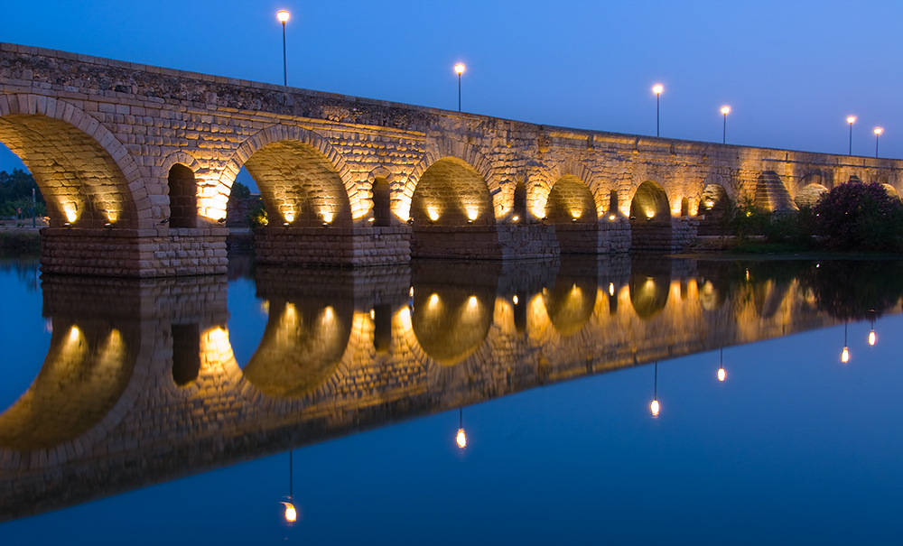 Mérida

Comment a été fondée...
Fondée par Octávio August en 25 a.v J.C à la fin de la campagne d’Espagne, elle devint capitale de Lusitane.
La ville moderne de Merida a été construite sur Emerita.

Bâtiments de divertissement...
De l’architecture publique du Forum et d’autres espaces de pouvoir (forum provincial)des ouvrages d’art (ponts , digues , systèmes d’eau potable et d’eaux usées) et édifices religieux…Temple de Diane ou Le Temple de Marte.

La propriété comprend également d’excellents exemples d’architecture privée tels que la Casa del Anfiteatro, La Casa Basilica ou Casa del Mitreo, qui represente la vie quotidienne.

La plupart des éléments sont situés dans la zone fortifiée de la colonie romaine, mais certains se trouvent en dehors de ses murs, tels que les barrages , les aqueducs ou les thermes d’Alange , dans un environnement naturel et un paysage qui est resté comparable à celui de Période romaine.

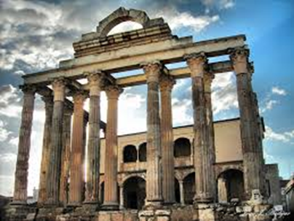 Temple de Diane

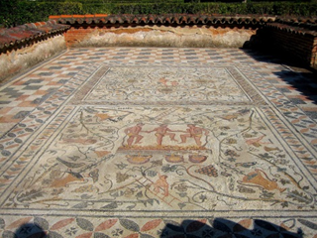 Mosaïque
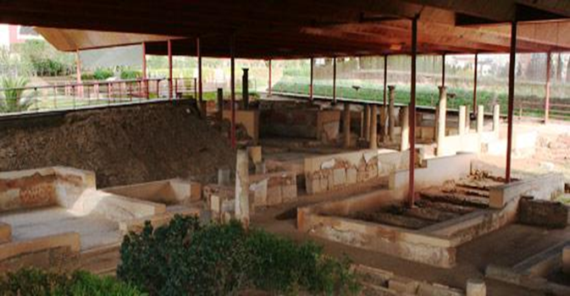 Casa del Mitreo

Mérida est un excellent exemple d’une capitale romaine provinciale pendant l’empire et dans les années suivantes. Son développement historique est attesté jusqu’à aujourd’hui dans son tracé de rues et de nombreuses constructions ont encore leur fonction d’origine(pont, digue, arc de Trajan, barrages, égouts, aqueduc de San Lázaro, etc.) ou ont été réhabilitées pour un usage moderne, tel que le cirque ou le théâtre, dont le festival de théâtre classique remonte aux années. Les bâtiments de loisirs forment un ensemble exceptionnel avec l’amphithéâtre, le péristyle paysagé et le cirque. Les aqueducs et autres éléments de gestion de l’eau, dans un excellent état de conservation, sont reconnus comme étant parmi les meilleurs exemples de l’époque romaine. En outre, l’évolution historique peut être retracée dans des bâtiments représentatifs d’autres périodes importantes de l’histoire, tels que les murs renforcés de l’époque wisigothique, les basiliques paléochrétiennes de Santa Eulalia et Casa Herrera ou Santa Lucia del Trampal, et l’Alcazaba(forteresse) et son exceptionnel aljibe(réservoir) de l’ère musulmane.

Les bâtiments de loisirs forment un ensemble exceptionnel avec l'amphithéâtre, le théâtre, le péristyle paysagé et le cirque. Les aqueducs et autres éléments de gestion de l'eau, dans un excellent état de conservation, sont reconnus comme étant parmi les meilleurs exemples de l'époque romaine. En outre, l'évolution historique peut être retracée dans des bâtiments représentatifs d'autres périodes importantes de l'histoire, tels que les murs renforcés de l'époque wisigothique, les basiliques paléochrétiennes de Santa Eulalia et Casa Herrera ou Santa Lucia del Trampal, et l'Alcazaba (forteresse) et son exceptionnel aljibe (réservoir) de l'ère musulmane.

